**课程C07**

**线下|循环**

**概述**

当我们开始写更长和更有趣的程序，我们的代码往往含有大量的重复。在这一课中，学生将学习如何使用有关循环的概念，通过看舞蹈上重复的规律学习重复的指令。

**前置知识：**学生应该已经学会编程一系列线性指令组合。通常，一系列线性指令组合会包括多次重复的模式规律和指令；而要想写更加复杂有趣的程序，手动复制该代码变得麻烦低效。**循环**允许学生通过重复的方式构建自己的代码。在这一课中，我们将先学习识别物理运动中的模式规律，之后再回到计算机程序中的模式规律。

**课程纲要**

* [**准备活动（5分钟）**](https://curriculum.code.org/csf-18/coursec/7/#getting-loopy0)
* 重复我的活动
* [**主要活动（15分钟）**](https://curriculum.code.org/csf-18/coursec/7/#getting-loopy2)
* [舞会](https://curriculum.code.org/csf-18/coursec/7/#getting-loopy3)
* [**测评（10分钟）**](https://curriculum.code.org/csf-18/coursec/7/#getting-loopy4)
* [**总结（15分钟）**](https://curriculum.code.org/csf-18/coursec/7/#getting-loopy5)
* [词汇](https://curriculum.code.org/csf-18/coursec/7/#getting-loopy6)
* [在线聊天：我们学到了什么？](https://curriculum.code.org/csf-18/coursec/7/#getting-loopy7)
* [日记](https://curriculum.code.org/csf-18/coursec/7/#getting-loopy8)
* [**拓展学习**](https://curriculum.code.org/csf-18/coursec/7/#getting-loopy9)
* 举一反三

**学习目标**

**学生将能够：**

* 重复教师发起的行动。
* 把图片转换成现实世界的舞蹈。
* 把一系列多个动作转换为一个循环。

**准备**

有关循环的 [教师视频](https://youtu.be/Gx9fEcT0HWM)。

打印课程用的[工作表](https://code.org/curriculum/course1/12/Activity12-GettingLoopy.pdf)。

为每个学生打印测[评](https://code.org/curriculum/course2/5/Assessment5-GettingLoopy.pdf)表。

确保每个学生都有一个学习反思日记。

**词汇**

* 循环: 一遍又一遍做某件事的行动。
* 重复: 再次做一件事

**教学指南**

**准备活动（5分钟）**

重复我的活动

示范：找一个志愿者站在讲台上。

* 指导你的志愿者绕着一个桌子转一圈（或围绕椅子，或一个朋友）。
* 当完成一圈，用完全同样的词句指导他再转一圈。
* 当完成，再次指示。
* 重复指导和转圈的动作四次.

提问：如果我一开始就指导志愿者围着桌子转圈四次是不是会更简单？

思考: 如果我想让你转圈十次呢？应该如何改编我的指令，让他们更有效，而不需要重复这么多次？在草稿纸上写下你的改变指令。

分享：让几个学生在课堂上分享他们的指导词，指出每个方法简化后的指令的思路。

***旁白***

今天，我们要想办法让我们在给出大量指令时更容易，尤其是当这些指令有很多重复很多工作。当我们在电脑上编程写指令的时候, 这是非常有用的。

**主要活动（15分钟）**

[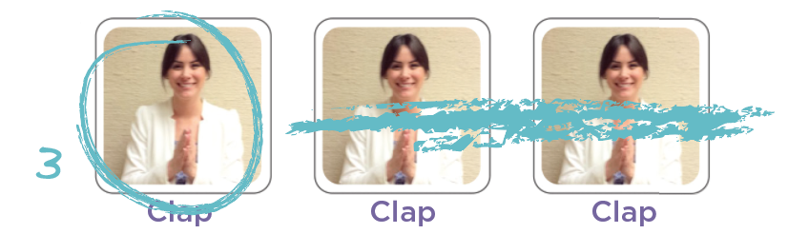](https://curriculum.code.org/media/uploads/Screenshot-2018-02-23-13.49.35.png)

舞会

提示：

寻找一些好的音乐？这里有些地方可以找到：

* [迪斯尼电台](http://music.disney.com/radio-disney)
* [尼克收音机](http://www.nick.com/nick-radio/)
* [KIDZ波普收音机](http://www.jango.com/music/Kidz+Bop+Kids?l=0)

请注意，一些电台可能会显示与第三方内容的广告。请注意广告是否合适。

说：让同学们知道我们将举办一个舞会。为了舞会，我们需要知道这个舞蹈的的全部动作步骤，以及要重复多少次。

展示：向所有同学展示循环-工作图。指出舞蹈动作中的不同部分。特别需要指出重复的动作。

[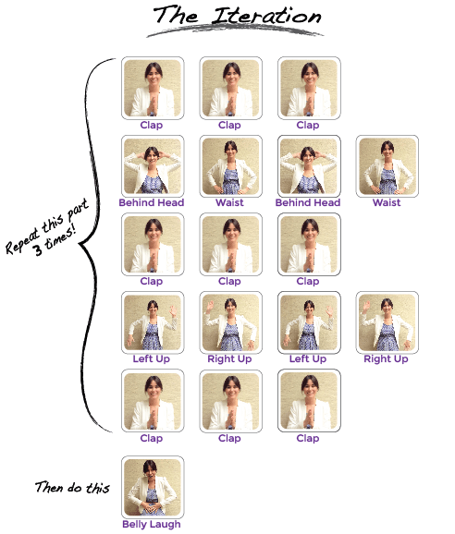](https://code.org/curriculum/course1/12/iteration.png)

示范：向全班战士整个舞蹈实际跳起来的样子。然后通过一步一步舞蹈慢动作，要求不同的学生指出指令中的每个部分的步骤。接下来，让学生与你一起表演舞蹈，并一起大声喊出每个动作的名字。

提示：让学生与同桌一起，找到所有重复的舞蹈动作。

分享：让几个学生分享他们发现的重复模式。讨论如何通过重复修改指令，让指令更简短。

最后，帮助他们了解一个符号对他们的图像节目捕捉到这些循环中，因为评审会利用此方法相同。下面是一个例子：[](https://curriculum.code.org/media/uploads/Screenshot-2018-02-23-13.49.35_YU3IUIc.png)

**测评（10分钟）**

用测评表帮助学生巩固这节课的内容。

分发：把[循环 – 测评](https://code.org/curriculum/course2/5/Assessment5-GettingLoopy.pdf)发给学生。解释清楚要求后，要求学生独立完成。

**总结（15分钟）**

词汇

展示：循环。要求学生指出舞蹈中的主要循环。询问学生什么叫循环？

讨论：我们学到了什么？

* 你觉得是在指导中添加更多图片更简单还是改变循环次数更简单？
  + 如果我们要循环100次呢？
* 我们可以用相同的循环重复不同的舞蹈动作吗？
* 今天的活动你最喜欢哪部分？

日记

让学生写或画他们今天学到什么以及为什么有用。思考其他要求帮助巩固他们今天获得的知识，以及建立一个表帮助他们之后回顾今天的内容。

日记问题提示：

* 今天你学到了什么呢？
* 你今天上课有什么感觉？
* 画出你今天跳舞的图画。画出你循环做的事情，比如拍手三次。
* 还有什么情况你可以使用循环？

**拓展学习**

使用这些活动提高学生的学习效果。它们可以被用来作为课外活动或其他情景。

* 给学生他们可以参考的舞蹈动作指导图片。
* 让学生自己添加创作动作，并添加循环来编排自己的舞蹈。
* 让班上同学共同分享舞蹈。

举一反三

* 查找流行舞蹈视频中的重复动作。
* 你的学生可以找到其中的循环吗？
* 试着在歌曲中找到循环！

**编程课程标准**

#### CSTA K-12 Computer Science Standards

**AP** - Algorithms & Programming

**跨学科课程标准**

#### Common Core English Language Arts Standards

**L** – Language **SL** - Speaking & Listening

* **2.SL.1** - Participate in collaborative conversations with diverse partners about grade 2 topics and texts with peers and adults in small and larger groups.
* **2.SL.6** - Produce complete sentences when appropriate to task and situation in order to provide requested detail or clarification.

#### Common Core Math Standards

**MP** - Math Practices **OA** - Operations And Algebraic Thinking

#### Next Generation Science Standards

**ETS** - Engineering in the Sciences